**INSTITUTO TECNOLÓGICO JOSÉ MARIO MOLINA PASQUEL Y HENRÍQUEZ**



TÍTULO DE LA PRÁCTICA:

(Estructura web) (Lista de súper)

**NOMBRE**

**Félix Adonahy Escobedo Ortiz**

CARRERA:

Sistemas Computacionales

**INGENIERIA EN: Sistemas Computacionales**

ALUMNO(S): NÚMERO DE CONTROL:

**Félix Adonahy Escobedo Ortiz 18050052**

DOCENTE:

**ISC. PEDRO ESPINOSA ESPARZA**

LAGOS DE MORENO, JALISCO. 8 de Febrero del 2022

Objetivo

1.- Crear una página web con la siguiente imagen de lista de súper.

2.- Crear la estructura semántica de la imagen de etiquetas semánticas.

Procedimiento

Para la lista del super utilizamos una lista desordenada dentro de ella ponemos las listas que son las que nos dan los “puntitos negros” donde irán los tópicos de frutas carnes y verduras luego dentro de esto le decimos que haga una lista ordenada y dentro ponemos los tópicos de los alimentos que van dentro de esa lista.

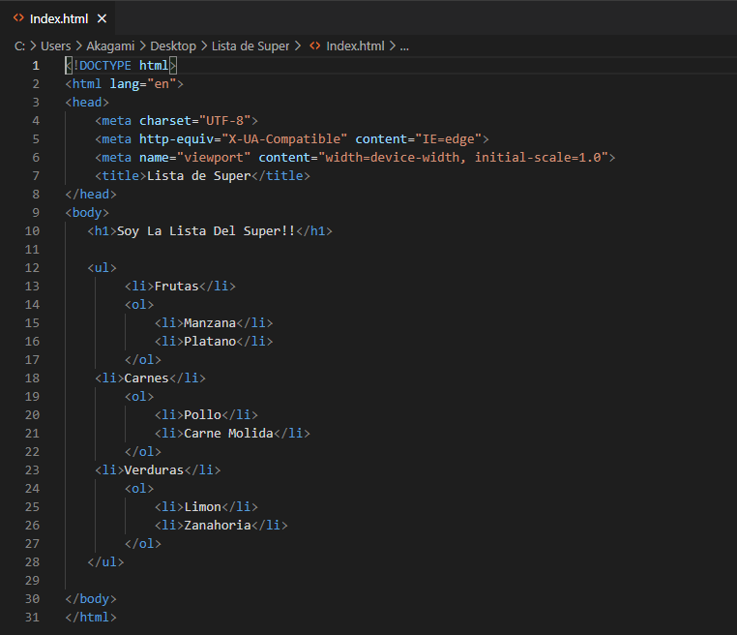

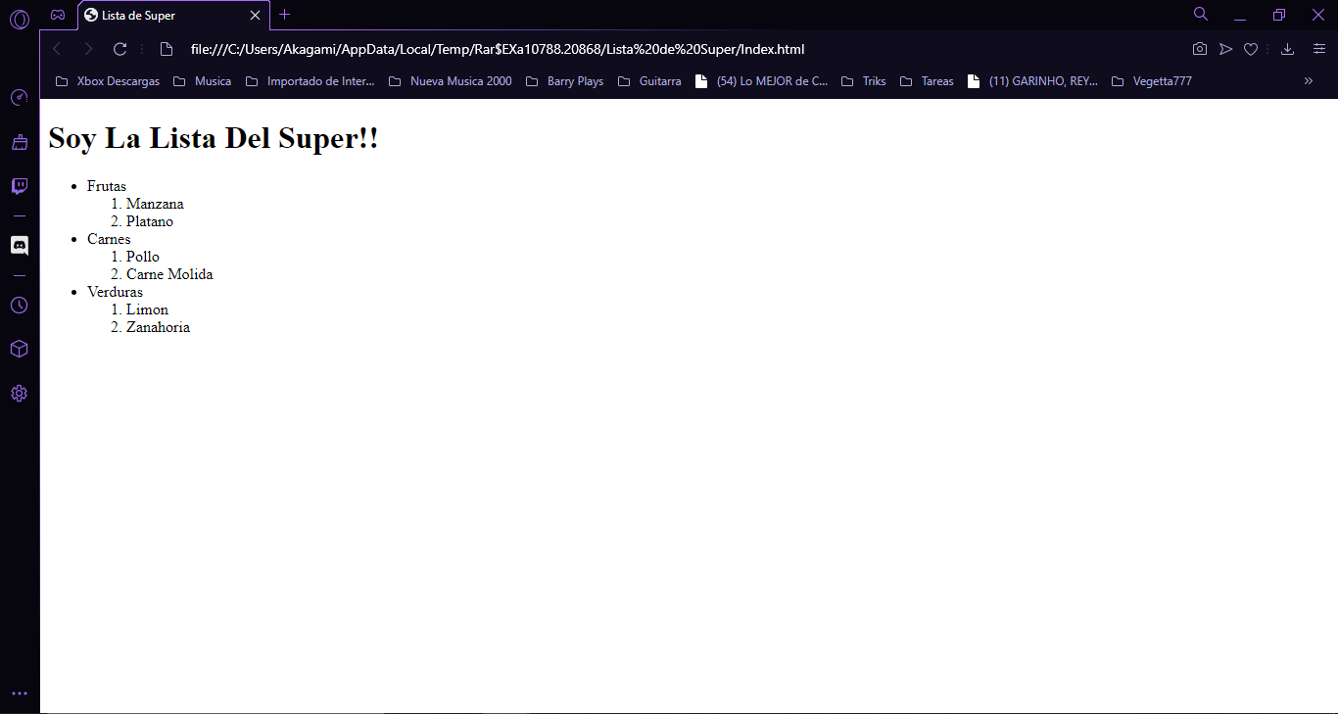

Para las divisiones de los espacios utilizamos una tabla para poder separar los artículos de los títulos y los demás elementos de la pagina web.

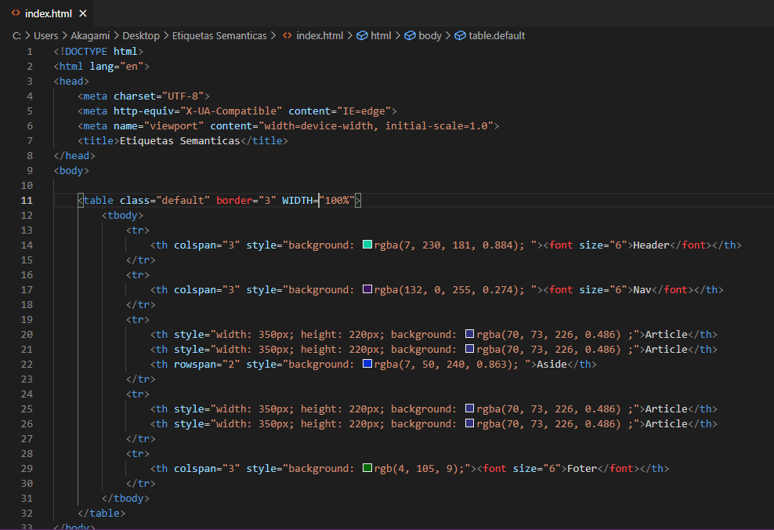

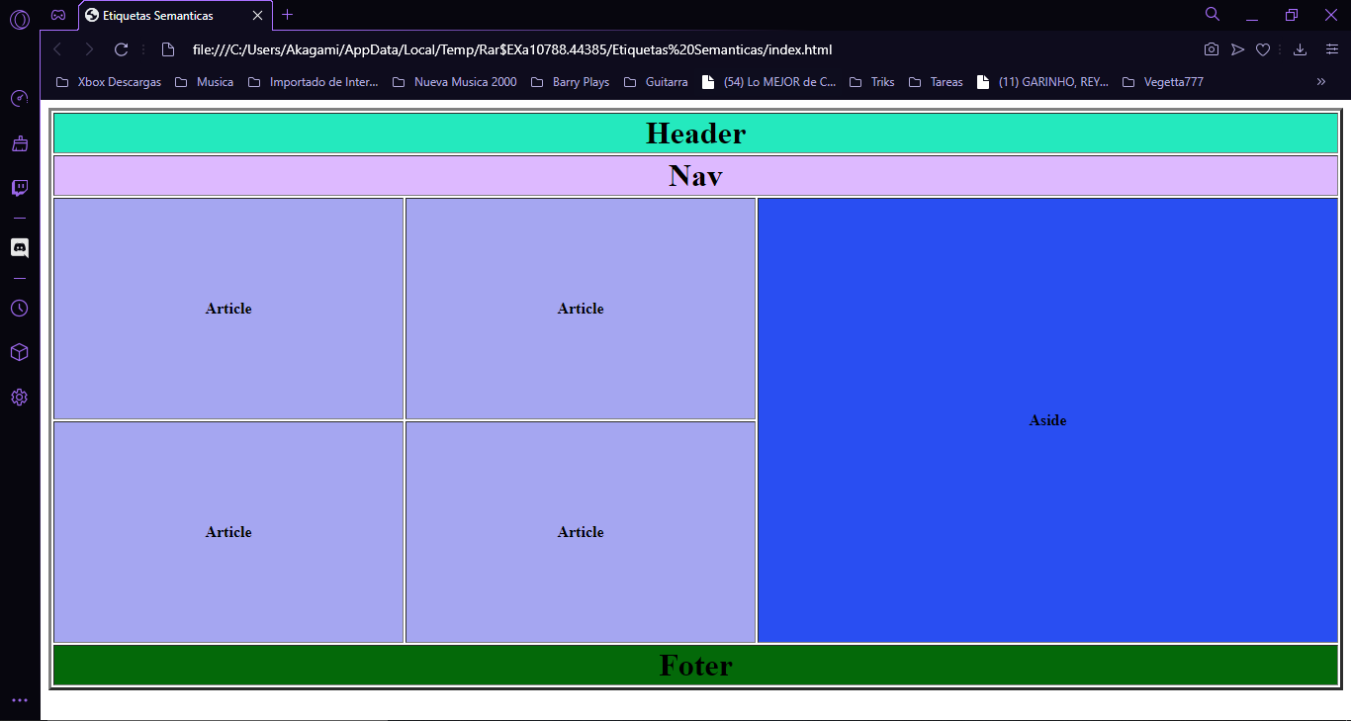

Conclusión

En esta sección tienes que responder las siguientes preguntas:

a) ¿Qué sucedió en la práctica? Practicamos conceptos básicos de HTML en visual studio code para elaborar divisiones de una página web y Listas.

b) ¿Qué aprendiste al completar esta práctica? Refresque mis conocimientos en HTML ya que hacia algo de tiempo que no practicaba, pero poco a poco recuerdo como se hacen las cosas básicas.